學號：R05922028 系級： 資工碩二 姓名：林孟瑤

- (1%) 請說明你實作的 RNN model，其模型架構、訓練過程和準確率為何？
(Collaborators: )
答： 在 RNN的部份 一開始實做(embedding, LSTM, dense) 後來為了提昇準確度嘗試使用 bidirection 以及多層LSTM，最後最好結果為bidirectional 加上兩層LSTM。
訓練過程及準確度：
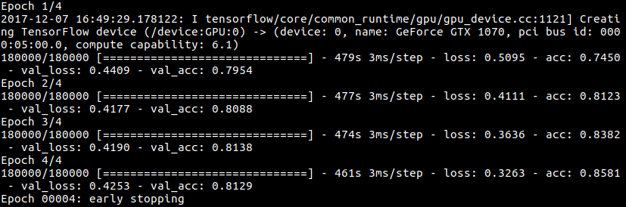
- (1%) 請說明你實作的 BOW model，其模型架構、訓練過程和準確率為何？
(Collaborators: )
答： BOW model 我的實做方法為在建立完dictionary 後，將只出現一次的字歸類 在"others_tmp”裡面來縮小dictionary的大小，因為如果都不處理的話，當我將training data和testing data轉換成BOW vector時會造成memory 不夠的結果。
而BOW model我主要利用三層dense去實做。
訓練過程及準確度：
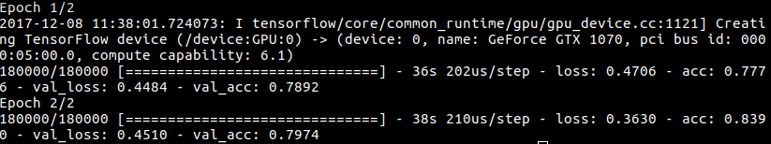
- (1%) 請比較bag of word與RNN兩種不同model對於"today is a good day, but it is hot"與"today is hot, but it is a good day"這兩句的情緒分數，並討論造成差異的原因。
(Collaborators: )
答： Bag of word : 第一句 1, 第二句1
RNN : 第一句 0, 第二句1
我認為會造成差距的原因：因為bag of word 不會考慮文法以及詞出現的順序，因此 在這兩句裡面可能都有出現good就都判斷成正面的意思。而在RNN model裡面，因 為會考慮出現的順序以及文法，因此在第一句good 出現在but之前所以猜測為負面。
- (1%) 請比較"有無"包含標點符號兩種不同tokenize的方式，並討論兩者對準確率的影響。
(Collaborators: )
答： 有包含標點符號的準確度會比較好，因為標點符合可以判斷文句的組合以及可能存在 影響情緒的判斷。
- (1%) 請描述在你的semi-supervised方法是如何標記label，並比較有無semi-surpervised training對準確率的影響。
(Collaborators: )
答： 先將之前train好的RNN model拿來對nolabel的資料做testing, 設定一個threshold來 標記這些nolabel data的label， 在將testing 出來的資料在丟進training 產生出新的 model。 拿已經train好的model再做semi-supervised再做一次training，準確度會上升， 也就是在模糊之處在做調整出新的分界線。

